1. **Những chức năng đã code**

Chức năng đăng nhập

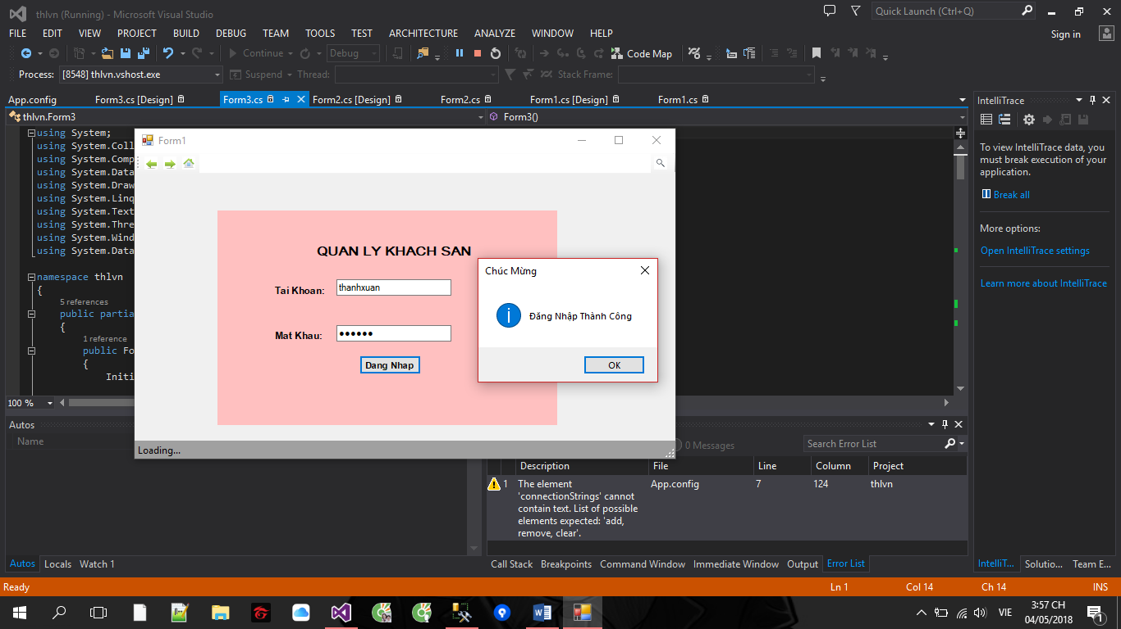

Chức năng màn hình home

Chức năng đăng ký

Chức năng sửa

Chức năng cập nhật

Chức năng xóa

1. **Hướng dẫn cài đặt cơ sở dữ liệu**

